
ПОЯСНИТЕЛЬНАЯ ЗАПИСКА

Статус документа.
Рабочая программа по математике 8 класса создана в соответствии федерального компонента государственного стандарта основного общего образования, образовательная программа основного общего образования по математике 5-9 класса и базисного учебного плана образовательного учреждения.
Программа используется в работе без изменения содержания материала образовательной программы основного общего образования по математике 5-9 класса. Для каждого тематического раздела ниже представлены основное содержание с распределением учебных часов, требования к уровню подготовки выпускников, тематическое планирование и список рекомендованной литературы.

Цели и задачи преподавания математике в 8 классе:
• овладеть символическим языком алгебры, выработать формально-оперативные алгебраические умения и научиться применять их к решению математических и нематематических задач;
• научиться использовать функционально-графические представления для описания и анализа реальных зависимостей;
• получить представления о статистических закономерностях в реальном мире и о различных способах их изучения, об особенностях выводов и прогнозов, носящих вероятностный характер;
• развить логическое мышление и речь – умения логически обосновывать суждения, проводить несложные систематизации.
• развить представления о числе и роли вычислений в человеческой практике; сформировать практические навыки выполнения устных, письменных, инструментальных вычислений, развить вычислительную культуру.
• овладение системой математических знаний и умений, необходимых для применения в практической деятельности, изучения смежных дисциплин, продолжения образования;
• интеллектуальное развитие, формирование качеств личности, необходимых человеку для полноценной жизни в современном обществе, свойственных математической деятельности: ясности и точности мысли, критичности мышления, интуиции, логического мышления, способности к преодолению трудностей;
• воспитание культуры личности, отношения к математике как к части общечеловеческой культуры, играющей особую роль в общественном развитии.

На изучение математики в 8 классе отводится 170 часов, из расчета 5 ч в неделю.

Контрольных работ 16

1. Рациональные дроби (23 часа) I
Рациональная дробь. Основное свойство дроби, сокращение дробей. Тождественные преобразования рациональных выражений. Функция $у=\frac{k}{x}$ и ее график.
Основная цель — выработать умение выполнять тождественные преобразования рациональных выражений.
Так как действия с рациональными дробями существенным образом опираются на действия с многочленами, то в начале темы необходимо повторить с учащимися преобразования целых выражений.
Главное место в данной теме занимают алгоритмы действий дробями. Учащиеся должны понимать, что сумму, разность, произведение и частное дробей всегда можно представить в виде дроби. Приобретаемые в данной теме умения выполнять сложение, вычитание, умножение и деление дробей являются опорными преобразованиях дробных выражений. Поэтому им следует уделить особое внимание. Нецелесообразно переходить к комбинированным заданиям на все действия с дробями прежде, чем буду усвоены основные алгоритмы. Задания на все действия с дробями не должны быть излишне громоздкими и трудоемкими.
При нахождении значений дробей даются задания на вычисления с помощью калькулятора. В данной теме расширяются сведения о статистических характеристиках. Вводится понятие среднего гармонического ряда положительных чисел. Изучение темы завершается рассмотрением свойств графика функции $у=\frac{k}{x}$.
Контрольных работ: 2
Требования к уровню подготовки
В результате изучения темы учащиеся должны:
- уметь выполнять тождественные преобразования рациональных выражений.

2. Четырехугольники (14 часов)
Многоугольник, выпуклый многоугольник, четырехугольник. Параллелограмм, его свойства и признаки. Трапеция. Прямоугольник, ромб, квадрат, их свойства. Осевая и центральная симметрии.
Основная цель — изучить наиболее важные виды четырехугольников — параллелограмм, прямоугольник, ромб, квадрат, трапецию; дать представление о фигурах, обладающих осевой или центральной симметрией.
Доказательства большинства теорем данной темы и решения многих задач проводятся с помощью признаков равенства треугольников, поэтому полезно их повторить в начале изучения темы.
Осевая и центральная симметрии вводятся не как преобразование плоскости, а как свойства геометрических фигур, в частности четырехугольников. Рассмотрение этих понятий как движений плоскости состоится в 9 классе.
Контрольных работ: 1

Требования к уровню подготовки
В результате изучения темы учащиеся должны:

- знать наиболее важные виды четырехугольников их свойства и признаки;
3. Квадратные корни (19 часов) I
Понятие об иррациональных числах. Общие сведения о действительных числах. Квадратный корень. Понятие о нахождении приближенного значения квадратного корня. Свойства квадратных корней. Преобразования выражений, содержащих квадратные корни. Функция $у=\sqrt{х}$, ее свойства и график.
Основная цель — систематизировать сведения о рациональных числах и дать представление об иррациональных числах, расширив тем самым понятие о числе; выработать умение выполнять преобразования выражений, содержащих квадратные корни.
В данной теме учащиеся получают начальное представление о понятии действительного числа. С этой целью обобщаются известные учащимся сведения о рациональных числах. Для введения понятия иррационального числа используется интуитивно представление о том, что каждый отрезок имеет длину и потому каждой точке координатной прямой соответствует некоторое число. Показывается, что существуют точки, не имеющие рациональных абсцисс.
При введении понятия корня полезно ознакомить учащихся с нахождением корней с помощью калькулятора.
Основное внимание уделяется понятию арифметического квадратного корня и свойствам арифметических квадратных корней. Доказываются теоремы о корне из произведения и дроби, а также тождество $\sqrt{а^{2}}=\left|а\right|$, которые получают применение в преобразованиях выражений, содержащих квадратные корни. Специальное внимание уделяется освобождению от иррациональности в знаменателе дроби в выражениях вида $\frac{а}{\sqrt{b}},\frac{a}{\sqrt{b}±\sqrt{c}}$. Умение преобразовывать выражения, содержащие корни, часто используется как в самом курсе алгебры, так и в курсах геометрии, алгебры и начал анализа.
Продолжается работа по развитию функциональных представлений учащихся. Рассматриваются функция $у=\sqrt{х}$, ее свойства и график. При изучении функции $у=\sqrt{х}$ показывается ее взаимосвязь с функцией у = х², где х ≥ 0.
Контрольных работ: 2
Требования к уровню подготовки
- иметь начальное представление о понятии действительного числа, уметь решать квадратные уравнения, рациональные уравнения и применять их к решению задач.

4. Площадь (14 часов)
Понятие площади многоугольника. Площади прямоугольника, параллелограмма, треугольника, трапеции. Теорема Пифагора.
Основная цель — расширить и углубить полученные в 5—6 классах представления учащихся об измерении и вычислении площадей; вывести формулы площадей прямоугольника, параллелограмма, треугольника, трапеции; доказать одну из главных теорем геометрии — теорему Пифагора.
Вывод формул для вычисления площадей прямоугольника, параллелограмма, треугольника, трапеции основывается на двух основных свойствах площадей, которые принимаются исходя из наглядных представлений, а также на формуле площади квадрата, обоснование которой не является обязательным для учащихся.
Нетрадиционной для школьного курса является теорема об отношении площадей треугольников, имеющих по равному углу. Она позволяет в дальнейшем дать простое доказательство признаков подобия треугольников. В этом состоит одно из преимуществ, обусловленных ранним введением понятия площади.
Доказательство теоремы Пифагора основывается на свойствах площадей и формулах для площадей квадрата и прямоугольника. Доказывается также теорема, обратная теореме Пифагора.
Контрольных работ: 1

Требования к уровню подготовки
В результате изучения темы учащиеся должны:
- уметь находить площади многоугольников;
- знать теорему Пифагора, уметь применять ее при решении задач.

5. Квадратные уравнения (21 час)
Квадратное уравнение. Формула корней квадратного уравнения. Решение рациональных уравнений. Решение задач, приводящих к квадратным уравнениям и простейшим рациональным уравнениям.
Основная цель — выработать умения решать квадратные уравнения и простейшие рациональные уравнения и применять их к решению задач.
В начале темы приводятся примеры решения неполных квадратных уравнений. Этот материал систематизируется. Рассматриваются алгоритмы решения неполных квадратных уравнений различного вида.
Основное внимание следует уделить решению уравнений вида ах² + bх + с = 0, где а ≠ 0, с использованием формулы корней. В данной теме учащиеся знакомятся с формулами Виета, выражающими связь между корнями квадратного уравнения и его коэффициентами. Они используются в дальнейшем при доказательстве теоремы о разложении квадратного трехчлена на линейные множители.
Учащиеся овладевают способом решения дробных рациональных уравнений, который состоит в том, что решение таких уравнений сводится к решению соответствующих целых уравнений с последующим исключением посторонних корней.
Изучение данной темы позволяет существенно расширить аппарат уравнений, используемых для решения текстовых задач.
Контрольных работ: 2
Требования к уровню подготовки
- уметь решать квадратные уравнения, рациональные уравнения и применять их к решению задач.

6. Подобные треугольники (19 часов)
Подобные треугольники. Признаки подобия треугольников. Применение подобия к доказательству теорем и решению задач. Синус, косинус и тангенс острого угла прямоугольного треугольника.
Основная цель — ввести понятие подобных треугольников; рассмотреть признаки подобия треугольников и их применения; сделать первый шаг в освоении учащимися тригонометрического аппарата геометрии.
Определение подобных треугольников дается не на основе преобразования подобия, а через равенство углов и пропорциональность сходственных сторон.
Признаки подобия треугольников доказываются с помощью теоремы об отношении площадей треугольников, имеющих по равному углу.
На основе признаков подобия доказывается теорема о средней линии треугольника, утверждение о точке пересечения медиан треугольника, а также два утверждения о пропорциональных отрезках в прямоугольном треугольнике. Дается представление о методе подобия в задачах на построение.
В заключение темы вводятся элементы тригонометрии — синус, косинус и тангенс острого угла прямоугольного треугольника.
Контрольных работ: 2
Требования к уровню подготовки
В результате изучения темы учащиеся должны:

- знать признаки подобия треугольников, уметь применять их при решении задач;
- уметь находить значения синуса, косинуса и тангенса острого угла прямоугольного треугольника.

7. Неравенства (20 час)
Числовые неравенства и их свойства. Почленное сложение и умножение числовых неравенств. Погрешность и точность приближения. Линейные неравенства с одной переменной и их системы.
Основная цель — ознакомить учащихся с применение: неравенств для оценки значений выражений, выработать умение решать линейные неравенства с одной переменной и их системы. Свойства числовых неравенств составляют ту базу, на которой основано решение линейных неравенств с одной переменной. Теоремы о почленном сложении и умножении неравенств находить применение при выполнении простейших упражнений на оценку выражений по методу границ. Вводятся понятия абсолютной погрешности и точности приближения, относительной погрешности. Умения проводить дедуктивные рассуждения получают развитие как при доказательствах указанных теорем, так и при выполнении упражнений на доказательства неравенств.
В связи с решением линейных неравенств с одной переменно: дается понятие о числовых промежутках, вводятся соответствующие названия и обозначения. Рассмотрению систем неравенств одной переменной предшествует ознакомление учащихся с понятиями пересечения и объединения множеств.
При решении неравенств используются свойства равносильных неравенств, которые разъясняются на конкретных примерах. Особое внимание следует уделить отработке умения решат простейшие неравенства вида ах > b, ах < b, остановившись специально на случае, когда а < 0.
В этой теме рассматривается также решение систем двух линейных неравенств с одной переменной, в частности таких, которые записаны в виде двойных неравенств.
Контрольных работ: 2
Требования к уровню подготовки
- уметь решать линейные неравенства с одной переменной и их системы; применять неравенства для оценки значений выражений.

8. Окружность (17 часов)
Взаимное расположение прямой и окружности. Касательная к окружности, ее свойство и признак. Центральные и вписанные углы. Четыре замечательные точки треугольника. Вписанная и описанная окружности.
Основная цель — расширить сведения об окружности, полученные учащимися в 7 классе; изучить новые факты, связанные с окружностью; познакомить учащихся с четырьмя замечательными точками треугольника.
В данной теме вводится много новых понятий и рассматривается много утверждений, связанных с окружностью. Для их усвоения следует уделить большое внимание решению задач.
Утверждения о точке пересечения биссектрис треугольника и точке пересечения серединных перпендикуляров к сторонам треугольника выводятся как следствия из теорем о свойствах биссектрисы угла и серединного перпендикуляра к отрезку. Теорема о точке пересечения высот треугольника (или их продолжений) доказывается с помощью утверждения о точке пересечения серединных перпендикуляров.
Наряду с теоремами об окружностях, вписанной в треугольник и описанной около него, рассматриваются свойство сторон описанного четырехугольника и свойство углов вписанного четырехугольника.
Контрольных работ: 1

Требования к уровню подготовки
В результате изучения темы учащиеся должны:
- знать случаи взаимного расположения прямой и окружности, свойство и признак касательной к окружности, о четырех замечательных точках треугольника;
- иметь представление о вписанной и описанной окружностях.

9. Степень с целым показателем. Элементы статистики (11 часов)
Степень с целым показателем и ее свойства. Стандартный вид числа. Начальные сведения об организации статистических исследований.
Основная цель — выработать умение применять свойств, степени с целым показателем в вычислениях и преобразованиях сформировать начальные представления о сборе и группировке статистических данных, их наглядной интерпретации.
В этой теме формулируются свойства степени с целым показателем. Метод доказательства этих свойств показывается на примере умножения степеней с одинаковыми основаниями. Дается понятие о записи числа в стандартном виде. Приводятся примеры использования такой записи в физике, технике и других областях знаний.
Учащиеся получают начальные представления об организации статистических исследований. Они знакомятся с понятиями генеральной и выборочной совокупности. Приводятся примеры представления статистических данных в виде таблиц частот и относительных частот. Учащимся предлагаются задания на нахождение по таблице частот таких статистических характеристик, как среднее арифметическое, мода, размах. Рассматривается вопрос о наглядной интерпретации статистической информации. Известные учащимся способы наглядного представления статистических данных с помощью столбчатых и круговых диаграмм расширяются за счет введения таких понятий, как полигон и гистограмма.
Контрольных работ: 1
Требования к уровню подготовки
- применять свойства степени с целым показателем в вычислениях и преобразованиях;

- иметь начальные представления о сборе и группировке статистических данных, их наглядной интерпретации.

10. Повторение. Решение задач (8 часов - алгебра)
11. Повторение. Решение задач ( 4 часа – геометрия)

Основная цель. Повторить, закрепить и обобщить основные ЗУН, полученные в 8 классе.

Требования к уровню подготовки
В результате изучения математики в 8 классе учащиеся должны:
- знать наиболее важные виды четырехугольников их свойства и признаки;
- уметь находить площади многоугольников;
- знать теорему Пифагора, уметь применять ее при решении задач;
- знать признаки подобия треугольников, уметь применять их при решении задач;
- уметь находить значения синуса, косинуса и тангенса острого угла прямоугольного треугольника;
- знать случаи взаимного расположения прямой и окружности, свойство и признак касательной к окружности, о четырех замечательных точках треугольника;
- уметь выполнять тождественные преобразования рациональных выражений;
- иметь представление об иррациональных числах, уметь выполнять преобразования, содержащих корни;
- уметь решать квадратные уравнения, рациональные уравнения и применять их к решению задач;
- уметь решать линейные неравенства с одной переменной и их системы;
- применять свойства степени с целым показателем в вычислениях и преобразованиях;
- иметь начальные представления о сборе и группировке статистических данных, их наглядной интерпретации.

Контрольная работа по алгебре № 1.
Вариант 1.
1. Сократите дробь:
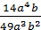; 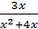; 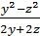.
2. Представьте в виде дроби:
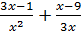; 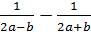; 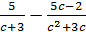.
3. Найдите значение выражения 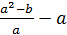 при .
4. Упростите выражение 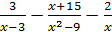.

Контрольная работа по алгебре № 1.
Вариант 2.
1. Сократите дробь:
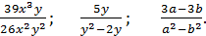
2. Представьте в виде дроби:
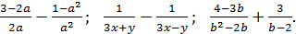
3. Найдите значение выражения 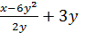при
.
4. Упростите выражение 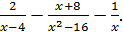

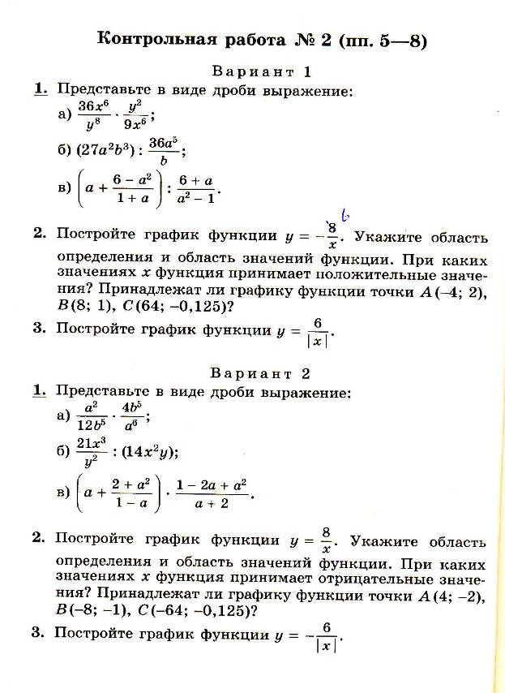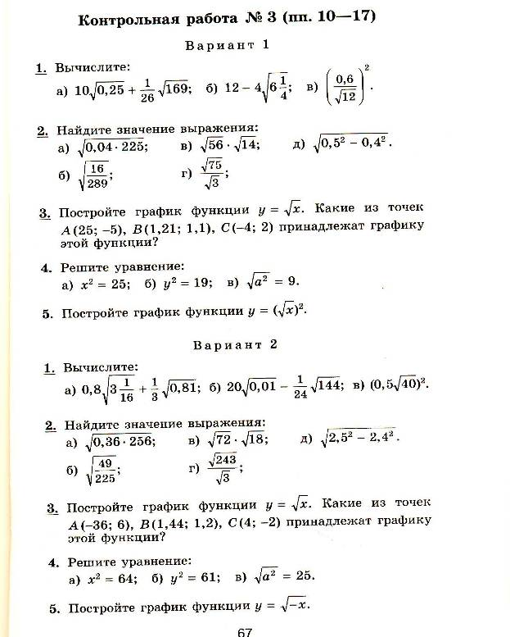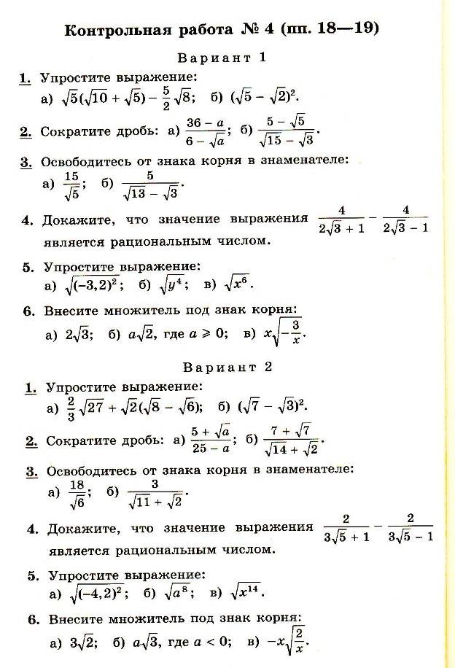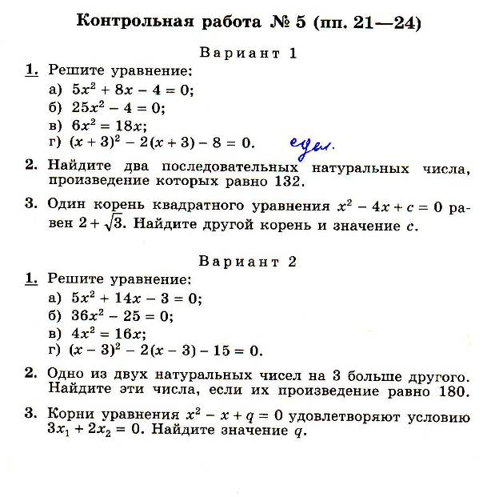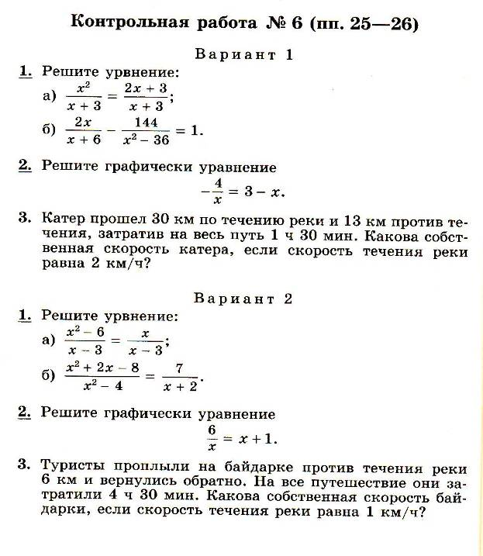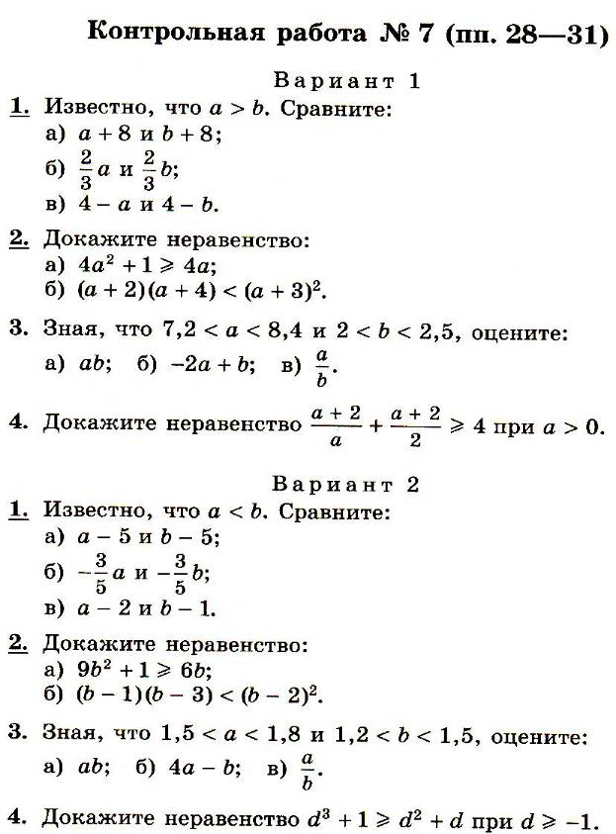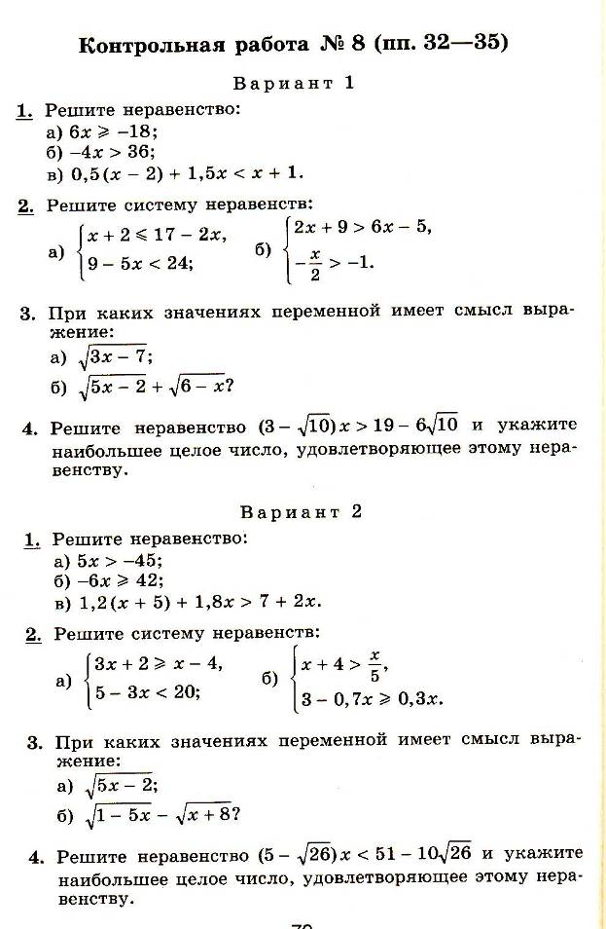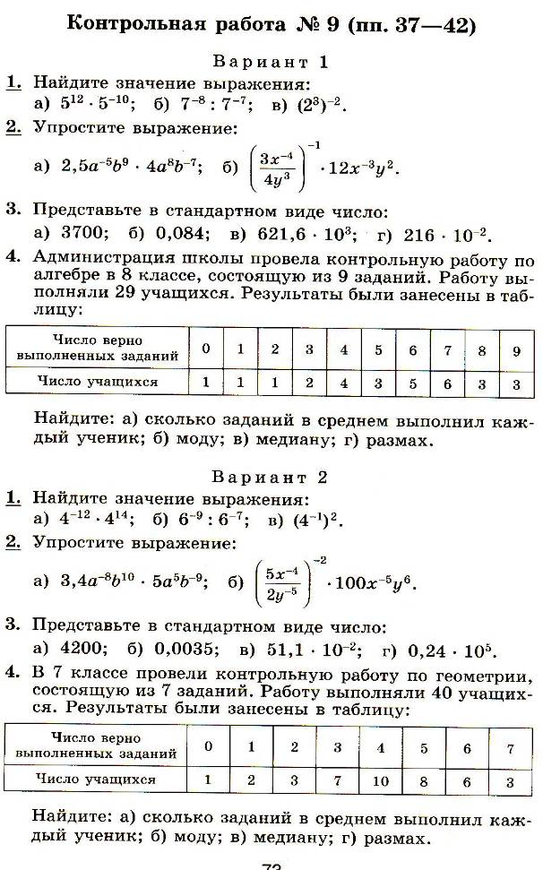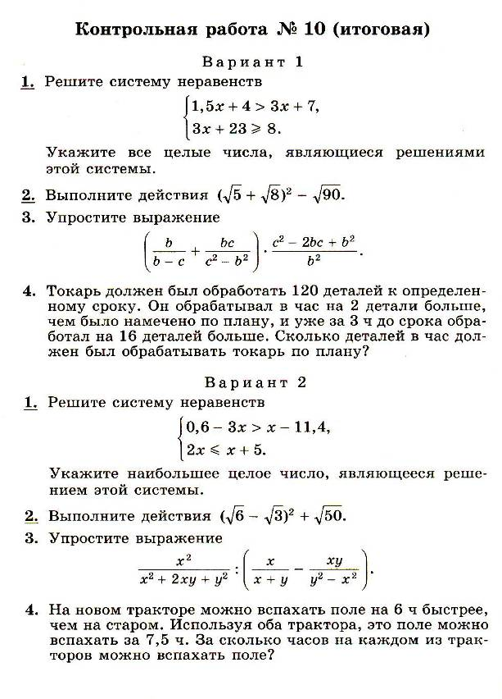

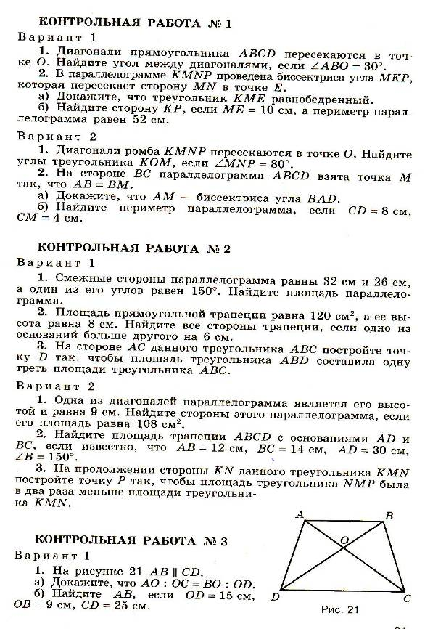

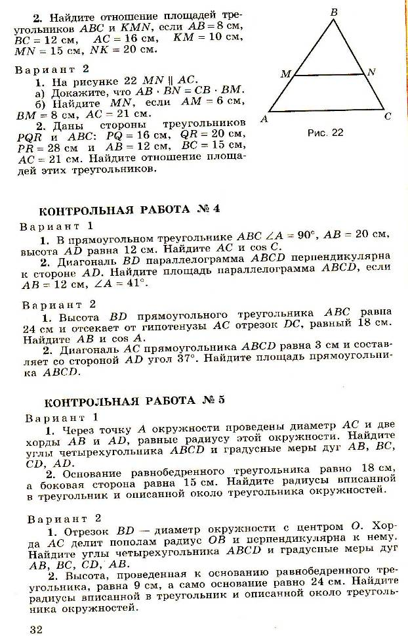

Календарно - тематическое планирование по математике в 8 классе

5 часов в неделю, всего 170 часов.

Количество часов |  |  |  |  | Количество контрольных работ и зачетов
I | II | III | IV | Всего | I | II | III | IV | всего
45 | 35 | 55 | 35 | 170 | 3 | 3 | 6 | 3 | 15

I. Рациональные дроби. 23 часа
Выработать умение выполнять тождественные преобразования рациональных выражений.

к/р | с/р | Матем.диктант | тест
2 | 3 | 1 | 4

№ урока | Тема урока | Знания и умения, формируемые на уроке | Контроль | Дата по плану | Дата по факту
1. | Рациональные выражения. | Знать: понятия целого и дробного выражения, допустимого значения переменной.  Уметь: находить допустимые значения переменной.
2. | Рациональные выражения. |  | Проверка д/з, Т
3. | Основное свойство дроби. Сокращение дробей. | Знать: основное свойство дроби, определение тождества, тождественно равных отношений.  Уметь: применять основное свойство дроби при любых значениях переменных, сокращать дроби. | Проверка дз
4. | Основное свойство дроби. Сокращение дробей. |  | Проверка дз
5. | Основное свойство дроби. Сокращение дробей. |  | Проверка дз С.р.
6. | Сложение и вычитание дробей с одинаковыми знаменателями. | Знать: правила сложения и вычитания рациональных дробей с одинаковыми знаменателями.  Уметь: складывать и вычитать рациональные дроби с одинаковыми знаменателями. | Проверка дз
7. | Сложение и вычитание дробей с одинаковыми знаменателями. |  | Проверка дз
8. | Сложение и вычитание дробей с разными знаменателями. | Знать: правила сложения и вычитания дробей с разными знаменателями.  Уметь складывать и вычитать рациональные дроби. | Проверка дз С.р.
9. | Сложение и вычитание дробей с разными знаменателями. |  | Проверка дз Тест
10. | Обобщающий урок по теме «Сложение и вычитание рациональных дробей». |  | Проверка дз
11. | Контрольная работа № 1 по теме «Сложение и вычитание рациональных дробей». |  | К.р.
12. | Коррекция знаний.
13. | Умножение дробей. Возведение дроби в степень. | Знать: правила умножения дробей и возведения дроби в степень.  Уметь: умножать рациональные дроби и возводить дробь в степень. | Проверка дз
14. | Умножение дробей. Возведение дроби в степень. |  | Проверка дз  Т
15. | Деление дробей. | Знать: правило деления дробей.  Уметь: выполнять деление дробей. | Проверка дз С.р.
16. | Преобразование рациональных выражений. | Уметь: выполнять действия с рациональными дробями, преобразовывать рациональное выражение в рациональную дробь. | Проверка дз
17. | Преобразование рациональных выражений. |  | Проверка дз
18. | Преобразование рациональных выражений. |  | Проверка дз Тест
19. | Функция и ее график. | Знать: определение обратной пропорциональности, понятие гиперболы, свойство обратной пропорциональности.  Уметь: находить значение функции и аргумента по формуле , строить гиперболу, читать график обратной пропорциональности. | Проверка дз
20. |  |  | Проверка дз МД
21. | Обобщающий урок по теме «Рациональные дроби». | Обобщить и систематизировать знания по теме. | Проверка дз
22. | Контрольная работа № 2 по теме «Рациональные дроби». |  | К.р.
23. | Коррекция знаний.

II. Четырехугольники (14 часов)
Изучить наиболее важные виды четырехугольников — параллелограмм, прямоугольник, ромб, квадрат, трапецию; дать представление о фигурах, обладающих осевой или центральной симметрией.

к/р | с/р | Матем.диктант | тест
1 | 3 | 2 | 1

№ урока | Тема урока | Знания и умения, формируемые  на уроке | Контроль | Дата по плану | Дата по факту
24. | Многоугольники. | Знать понятие многоугольника, выпуклого многоугольника, формулу суммы углов выпуклого многоугольника, сумму углов четырехугольника.  Уметь решать задачи по теме. | МД
25. | Многоугольники. Решение задач. | Уметь решать задачи по теме. | СР
26. | Параллелограмм. | Знать определение параллелограмма, его свойства.  Уметь применять свойства параллелограмма при решении задач. | Проверка д/з
27. | Признаки параллелограмма. | Знать признаки параллелограмма.  Уметь решать задачи на применение признаков параллелограмма. | Проверка д/з
28. | Решение задач по теме «Параллелограмм». | Уметь решать задачи по теме. | Проверка д/з  СР
29. | Трапеция. | Знать определение трапеции, понятия ее элементов, понятие прямоугольной и равнобедренной трапеции, свойства и признаки равнобедренной трапеции.  Уметь применять полученные знания в процессе решения задач.
30. | Теорема Фалеса. | Знать теорему Фалеса.  Уметь применять ее при решении задач. | Проверка д/з  Т
31. | Задачи на построение. | Знать схему решения задач на построение.  Уметь делить данный отрезок на п равных частей. | Проверка д/з
32. | Прямоугольник. | Знать определение прямоугольника, свойства прямоугольника.  Уметь применять свойства в процессе решения задач. | Проверка д/з
33. | Ромб. Квадрат. | Знать определения ромба и квадрата, свойства и признаки ромба и квадрата.  Уметь применять их при решении задач. | Проверка д/з  МД
34. | Осевая и центральная симметрия. | Знать понятия осевой и центральной симметрии.  Уметь строить симметричные точки и распознавать фигуры, обладающие осевой симметрией и центральной симметрией. | Проверка д/з СР
35. | Обобщающий урок по теме «Четырехугольники». | Знать теоретические сведения, полученные при изучении данной темы.  Уметь решать задачи по теме. | Проверка д/з
36. | Контрольная работа № 3 по теме «Четырехугольники». |  | К
37. | Коррекция знаний.

III. Квадратные корни. 19 часов.

Систематизировать сведения о рациональных числах и дать представление об иррациональных числах, расширив тем самым понятие о числе; выработать умение выполнять преобразование выражений, содержащих квадратные корни.

к/р | с/р | Матем.диктант | тест
2 | 3 | 1 | 5

№ урока | Тема урока | Знания и умения, формируемые  на уроке | Контроль | Дата по плану | Дата по факту
38. | Рациональные числа. | Знать: классификацию числовых множеств, понятие рационального числа.  Уметь: представлять рациональное число в виде бесконечной десятичной периодической дроби, представлять бесконечную периодическую дробь в виде рационального числа, сравнивать рациональные числа. | Проверка дз
39. | Иррациональные числа. | Знать: понятие иррационального числа, действительных чисел.  Уметь: сравнивать действительные числа. | Проверка дз  Т
40. | Квадратные корни. Арифметический квадратный корень. | Знать: определения квадратного корня и арифметического квадратного корня.  Уметь: вычислять корни. | Проверка дз СР
41. | Уравнение . | Знать: все случаи решения уравнений данного вида, зависимость количества корней уравнения от числа а.  Уметь решать простейшее квадратное уравнение. | Проверка дз
42. |  |  | Проверка дз  Т
43. | Нахождение приближенных значений квадратного корня. | Уметь находить приближенные значения квадратного корня. | Проверка дз
44. | Функция и ее график. | Знать свойства функции .  Уметь строить график функции, находить значения функции и аргумента по графику и по формуле. | Проверка д/з СР
45. | Квадратный корень из произведения и дроби. | Знать свойства квадратных корней: извлечение корня из произведения и из дроби.  Уметь применять свойства для нахождения значений выражений. | Проверка дз  Т
46. | Квадратный корень из степени. |  | Проверка дз МД
47. | Обобщающий урок по теме «Свойства арифметического квадратного корня». | Обобщить и систематизировать знания по теме. | Проверка дз
48. | Контрольная работа № 4 по теме «Свойства арифметического квадратного корня». |  | К
49. | Коррекция знаний.
50. | Вынесение множителя из-под знака корня. Внесение множителя под знак корня. | Уметь: выносить множитель из-под знака корня, вносить множитель под знак корня, упрощать выражения, содержащие знак корня. | Проверка дз
51. |  |  | Проверка дз СР
52. | Преобразование выражений, содержащих корни. | Знать свойства квадратного корня, правила умножения многочленов.  Уметь преобразовывать выражения, содержащие квадратные корни. | Проверка дз  Т
53. | Преобразование выражений, содержащих корни. |  | Проверка дз  Т
54. | Обобщающий урок по теме «Квадратные корни». | Обобщить и систематизировать знания и умения по теме. | Проверка дз
55. | Контрольная работа № 5 по теме «Квадратные корни». |  | К
56. | Коррекция знаний.

IV. Площадь. 14 часов.

к/р | с/р | Матем.диктант | тест
1 | 4 | 1 | 1

№ урока | Тема урока | Знания и умения, формируемые  на уроке | Контроль | Дата по плану | Дата по факту
57. | Площадь многоугольника. | Знать принцип измерения площадей многоугольников, основные свойства площадей, формулу площади квадрата.  Уметь использовать изученный теоретический материал в ходе решения задач. | МД
58. | Площадь прямоугольника. | Знать формулу площади прямоугольника.  Уметь применять ее в процессе решения задач. | Проверка д/з  СР
59. | Площадь параллелограмма. | Знать формулу для вычисления площади параллелограмма.  Уметь применять эту формулу в процессе решения задач. | Проверка д/з
60. | Площадь треугольника. | Знать формулы для вычисления площади треугольника.  Уметь применять их в процессе решения задач. | Проверка д/з
61. | Площадь треугольника. | Знать теорему об отношении площадей треугольников, имеющих по равному углу.  Уметь решать задачи по теме. | Проверка д/з  СР
62. | Площадь трапеции. | Знать теорему о площади трапеции.  Уметь применять ее к решению задач. | Проверка д/з
63. | Решение задач на вычисление площадей фигур. | Знать теоретический материал по теме «Площадь».  Уметь решать задачи на вычисление площадей фигур. | Т
64. | Решение задач на вычисление площадей фигур. |  | СР
65. | Теорема Пифагора. | Знать теорему Пифагора.  Уметь применять ее в ходе решения задач. | Проверка д/з
66. | Теорема, обратная теореме Пифагора. | Знать теорему, обратную теореме Пифагора.  Уметь применять ее в процессе решения задач. | Проверка д/з
67. | Решение задач по теме «Теорема Пифагора». | Знать теорему Пифагора и обратную ей.  Уметь решать задачи по теме. | СР
68. | Обобщающий урок по теме «Площадь». | Знать теоретический материал по теме «Площадь».  Уметь применять его в ходе решения задач. | Проверка д/з
69. | Контрольная работа № 6 по теме «Площадь». |  | К
70. | Коррекция знаний.

V. Квадратные уравнения. 21 час.
Выработать умения решать квадратные уравнения и простейшие рациональные уравнения и применять их к решению задач.

к/р | с/р | Матем.диктант | тест
2 | 4 | - | 3

№ урока | Тема урока | Знания и умения, формируемые  на уроке | Контроль | Дата по плану | Дата по факту
71. | Неполные квадратные уравнения. | Знать определение квадратного уравнения, понятия приведенного квадратного уравнения и неполного квадратного уравнения, классификацию неполных квадратных уравнений.  Уметь решать неполные квадратные уравнения. | Проверка дз
72. | Неполные квадратные уравнения. |  | Проверка дз  Т
73. | Формула корней квадратного уравнения. | Знать понятие и формулу дискриминанта, зависимость количества корней уравнения от знака дискриминанта, формулу корней квадратного уравнения, формулу корней для четного 26ТОрого коэффициента.  Уметь вычислять дискриминант, определять количество корней квадратного уравнения, решать квадратное уравнение по формуле. | Проверка дз СР
74. | Формула корней квадратного уравнения. |  | Проверка дз
75. | Формула корней квадратного уравнения. |  | Проверка дз СР
76. | Решение задач с помощью квадратных уравнений. | Уметь решать задачи с помощью квадратных уравнений. | Проверка дз
77. | Решение задач с помощью квадратных уравнений. | Уметь решать задачи с помощью квадратных уравнений. | Проверка дз  СР
78. | Теорема Виета. | Знать теорему Виета, утверждение, обратное теореме Виета.  Уметь решать уравнения с помощью утверждения, обратного теореме Виета. | Проверка дз
79. | Теорема Виета. |  | Проверка дз  Т
80. | Обобщающий урок по теме «Решение квадратных уравнений». | Обобщение и систематизация знаний по теме. | Проверка дз
81. | Контрольная работа № 7 по теме «Решение квадратных уравнений». |  | К
82. | Коррекция знаний.
83. | Решение дробных рациональных уравнений. | Знать понятия рационального уравнения, целого уравнения, дробного рационального уравнения, алгоритм решения дробного рационального уравнения.  Уметь решать дробные рациональные уравнения. | Проверка дз
84. | Решение дробных рациональных уравнений. |  | Проверка дз
85. | Решение дробных рациональных уравнений. |  | Проверка дз  Т
86. | Решение задач с помощью дробных рациональных уравнений. | Уметь решать задачу с помощью дробного рационального уравнения. | Проверка дз
87. | Решение задач с помощью дробных рациональных уравнений. |  | Проверка дз
88. | Решение задач с помощью дробных рациональных уравнений. |  | Проверка дз  СР
89. | Обобщающий урок по теме «Квадратные уравнения». | Обобщение и систематизация знаний по теме | Проверка дз
90. | Контрольная работа № 8 по теме «Квадратные уравнения». |  | К
91. | Коррекция знаний.

VI. Подобные треугольники. 19 часов.

к/р | с/р | Матем.диктант | тест
2 | 6 | 1 | 2

№ урока | Тема урока | Знания и умения, формируемые  на уроке | Контроль | Дата по плану | Дата по факту
92. | Определение подобных треугольников. | Знать понятие пропорциональных отрезков, определение подобных треугольников, свойство биссектрисы треугольника.  Уметь применение этих сведений при решении задач.
93. | Отношение площадей подобных треугольников. | Знать теорему об отношении площадей подобных треугольников.  Уметь применять ее в процессе решения задач. | Проверка д/з  СР
94. | Первый признак подобия треугольников. | Знать первый признак подобия треугольников.  Уметь применять этот признак при решении задач. | Проверка д/з
95. | Решение задач на применение первого признака подобия треугольников. | Уметь решать задачи по теме. | Проверка д/з
96. | Второй и третий признак подобия треугольников. | Знать второй и третий признаки подобия треугольников.  Уметь применять их при решении задач. | СР на готовых чертежах
97. | Решение задач на применение признаков подобия треугольников. | Уметь решать задачи на применение признаков подобия треугольников. | Проверка д/з  СР
98. | Обобщающий урок по теме «Признаки подобия треугольников». | Знать теоретический материал по теме «Признаки подобия треугольников».  Уметь применять их при решении задач. | МД
99. | Контрольная работа № 9 по теме «Признаки подобия треугольников». |  | К
100. | Средняя линия треугольника. | Знать теорему о средней линии треугольника, свойство медиан треугольника.  Уметь применять их в процессе решения задач.
101. | Средняя линия треугольника. Свойство медиан треугольника. | Уметь решать задачи по теме. | Проверка д/з  СР
102. | Пропорциональные отрезки. | Знать определение среднего пропорционального (среднего геометрического) двух отрезков, свойство высоты прямоугольного треугольника, проведенной из вершины прямого угла.  Уметь использовать изученную теорему в процессе решения задач. | Проверка д/з
103. | Пропорциональные отрезки в прямоугольном треугольнике. | Знать теорию подобных треугольников.  Уметь применять ее в процессе решения задач. | Проверка д/з  СР
104. | Измерительные работы на местности. | Уметь применять подобие треугольников в измерительных работах на местности. | Проверка д/з
105. | Задачи на построение методом подобия. | Уметь использовать теорию подобия треугольников при решении задач на построение. | Проверка д/з  СР
106. | Синус, косинус и тангенс острого угла прямоугольного треугольника. | Знать понятие синуса, косинуса и тангенса острого угла прямоугольного треугольника, основное тригонометрическое тождество.  Уметь применять полученные знания при решении задач. | Проверка д/з
107. | Значения синуса, косинуса и тангенса для углов 30º, 45º и 60º. | Знать значения синуса, косинуса и тангенса указанных углов.  Уметь вычислять значение синуса. косинуса и тангенса указанных углов, уметь решать прямоугольные треугольники. | Проверка д/з
108. | Соотношения между сторонами и углами прямоугольного треугольника. Решение задач. | Уметь решать прямоугольные треугольники. | Проверка д/з  Т
109. | Обобщающий урок по теме «Подобные треугольники». | Знать теоретический материал по теме «Подобные треугольники».  Уметь применять их при решении задач | Т
110. | Контрольная работа № 10 по теме «Подобные треугольники». |  | К

VII. Неравенства. 20 часов.

Ознакомить учащихся с применением неравенств для оценки значений выражений, выработать умение решать линейные неравенства с одной переменной и их системы.

к/р | с/р | Матем.диктант | тест
2 | - | 1 | 4

№ урока | Тема урока | Знания и умения, формируемые  на уроке | Контроль | Дата по плану | Дата по факту
111. | Числовые неравенства. | Знать определение положительного и отрицательного чисел.  Уметь сравнивать числа, доказывать числовые неравенства. | Проверка д/з
112. | Числовые неравенства. |  | Проверка д/з
113. | Свойства числовых неравенств. | Знать свойства числовых неравенств.  Уметь применять свойства при доказательстве неравенств. | Проверка д/з
114. | Свойства числовых неравенств. |  | Проверка д/з  МД
115. | Сложение и умножение числовых неравенств. | Знать теоремы о почленном сложении и умножении числовых неравенств.  Уметь складывать и умножать неравенства, использовать свойства для оценки неравенств. | Проверка д/з
116. | Сложение и умножение числовых неравенств. |  | Проверка д/з  Т
117. | Погрешность и точность приближения. | Знать определения абсолютной и относительной погрешностей.  Уметь находить абсолютную и относительную погрешности. | Проверка д/з
118. | Обобщающий урок по теме «Числовые неравенства». | Обобщение и систематизация знаний по теме. | Проверка д/з
119. | Контрольная работа № 11 по теме «Числовые неравенства». |  | К
120. | Коррекция знаний.
121. | Пересечение и объединение множеств. | Знать определения пересечения и объединения множеств.  Уметь находить пересечение и объединение множеств. | Проверка д/з
122. | Числовые промежутки. | Знать числовые промежутки.  Уметь записывать числовые промежутки в виде неравенства, обозначать с помощью скобок, изображать на координатной прямой. | Проверка д/з  Т
123. | Решение неравенств с одной переменной. | Знать определение решения неравенства с одной переменной, свойства неравенств, алгоритм решения неравенства.  Уметь решать неравенства с одной переменной. | Проверка д/з
124. | Решение неравенств с одной переменной. |  | Проверка д/з
125. | Решение неравенств с одной переменной. |  | Проверка д/з  Т
126. | Решение систем неравенств с одной переменной. | Знать понятие системы неравенств с одной переменной, определение решения системы, алгоритм решения системы неравенств.  Уметь решать систему неравенств с одной переменной. | Проверка д/з
127. | Решение систем неравенств с одной переменной. |  | Проверка д/з  Т
128. | Обобщающий урок по теме «Неравенства». | Обобщение и систематизация знаний по теме. | Проверка д/з
129. | Контрольная работа №12 по теме «Неравенства». |  | К
130. | Коррекция знаний.

VIII. Окружность. 17 часов.
Расширить сведения об окружности, полученные учащимися в 7 классе; изучить новые факты, связанные с окружностью; познакомить учащихся с четырьмя замечательными точками треугольника.

к/р | с/р | Матем.диктант | тест
1 | 4 | - | 3

№ урока | Тема урока | Знания и умения, формируемые  на уроке | Контроль | Дата по плану | Дата по факту
131. | Взаимное расположение прямой и окружности. | Знать различные случаи взаимного расположения прямой и окружности.  Уметь решать задачи.
132. | Касательная к окружности. | Знать понятия касательной, точки касания, отрезков касательных, проведенных из одной точки. | Проверка д/з  Т
133. | Касательная к окружности. Решение задач. | Знать теоретический материал.  Уметь решать задачи. | Проверка д/з  СР
134. | Градусная мера дуги окружности. | Знать понятие градусной меры дуги окружности, центрального угла.  Уметь решать простейшие задачи на вычисление градусной меры дуги окружности. | Проверка д/з
135. | Теорема о вписанном угле. | Знать понятие вписанного угла, теорему о вписанном угле и следствия из нее.  Уметь применять теоремы о вписанном угле и следствия из нее при решении задач. | Проверка д/з
136. | Теорема об отрезках пересекающихся хорд. | Знать теорему об отрезках пересекающихся хорд.  Уметь применять ее при решении задач. | Проверка д/з
137. | Решение задач по теме «Центральные и вписанные углы». | Знать теоретический материал по теме.  Уметь решать задачи. | Проверка д/з  СР
138. | Свойство биссектрисы угла. | Знать свойство биссектрисы угла.  Уметь решать задачи.
139. | Серединный перпендикуляр. | Знать понятие серединного перпендикуляра, теорему о серединном перпендикуляре.  Уметь применять теоремы при решении задач. | Проверка д/з
140. | Теорема о точке пересечения высот треугольника. | Знать теорему о точке пересечения высот треугольника.  Уметь применять ее при решении задач. | Проверка д/з
141. | Вписанная окружность. | Знать понятия вписанной и описанной окружностей, теорему об окружности, вписанной в треугольник.  Уметь решать задачи.
142. | Свойство описанного четырехугольника. | Знать свойство описанного четырехугольника.  Уметь применять его при решении задач. | Т  СР
143. | Описанная окружность. | Знать понятие окружности, описанной около многоугольника, теорему об окружности, описанной около треугольника.
144. | Свойство вписанного четырехугольника. | Знать свойство вписанного четырехугольника.  Уметь применять его при решении задач. | Проверка д/з  СР
145. | Обобщающий урок по теме «Окружность». | Знать теоретический материал по теме «Окружность».  Уметь применять их при решении задач | Т
146. | Контрольная работа № 13 по теме «Окружность». |  | К
147. | Коррекция знаний.

IX. Степень с целым показателем. Элементы статистики. 11 часов.
Выработать умение применять свойств, степени с целым показателем в вычислениях и преобразованиях, сформировать начальные представления о сборе и группировке статистических данных, их наглядной интерпретации.

к/р | с/р | Матем.диктант | тест
1 | 2 | 1 | 2

№ урока | Тема урока | Знания и умения, формируемые  на уроке | Контроль | Дата по плану | Дата по факту
148. | Определение степени с целым отрицательным показателем. | Знать определение степени с целым отрицательным показателем.  Уметь находить значение выражения, содержащего степень с целым отрицательным показателем. | Проверка д/з
149. | Определение степени с целым отрицательным показателем. |  | Проверка д/з  СР
150. | Свойства степени с целым показателем. | Знать свойства степени с целым показателем.  Уметь применять свойства степени при упрощении выражений. | Проверка д/з  МД
151. | Свойства степени с целым показателем. |  | Проверка д/з  Т
152. | Стандартный вид числа. | Знать определение стандартного вида числа.  Уметь представлять числа в стандартном виде. | Проверка д/з  Т
153. | Сбор и группировка статистических данных. | Знать понятия таблицы частот, таблицы относительных частот, выборочной совокупности.  Уметь составлять перечисленные таблицы. | Проверка д/з
154. | Наглядное представление статистической информации. | Знать способы наглядного представления ряда данных: столбчатая диаграмма, круговая диаграмма, полигон, гистограмма.  Уметь представлять данные различными способами. | Проверка д/з
155. | Наглядное представление статистической информации. |  | Проверка д/з  Практ раб
156. | Обобщающий урок по теме «Степень с целым показателем. Элементы статистики». | Обобщение и систематизация знаний по теме. | Проверка д/з
157. | Контрольная работа № 14 по теме «Степень с целым показателем. Элементы статистики». |  | К
158. | Коррекция знаний. |  | Проверка д/з

X. Повторение. Решение задач (4 часа)

Повторить, закрепить и обобщить основные ЗУН, полученные в 8 классе.

к/р | с/р | Матем.диктант | тест
- | - | - | 2

№ урока | Тема урока | Знания и умения, формируемые  на уроке | Контроль | Дата по плану | Дата по факту
159. | Четырехугольники. | Повторение. | Проверка д/з
160. | Площадь. | Повторение | Проверка д/з  Т
161. | Подобные треугольники. | Повторение | Проверка д/з
162. | Окружность. | Повторение | Проверка д/з  Т

XI. Повторение. Решение задач. 8 часов
Повторить, закрепить, обобщить, систематизировать основные ЗУН, полученные в 8 классе.

к/р | с/р | Матем.диктант | тест
1 | 1 | 1 | 3

№ урока | Тема урока | Знания и умения, формируемые  на уроке | Контроль | Дата по плану | Дата по факту
163. | Рациональные дроби. | Повторение. | Проверка д/з  Т
164. | Квадратные корни и квадратные уравнения. | Повторение. | Проверка д/з
165. | Квадратные корни и квадратные уравнения. | Повторение. | Проверка д/з  Т
166. | Решение задач с помощью квадратных уравнений. | Повторение. | Проверка д/з  СР
167. | Неравенства. | Повторение. | Проверка д/з  Т
168. | Степень с целым показателем. | Повторение. | Проверка д/з  МД
169. | Итоговая контрольная работа. |  | К
170. | Коррекция знаний.

